Marcin Wybraniec, 192262

Piotr Kołodyński, 185870

Arkadiusz Pawluć, 192166

Radosław Wojnarowski, 192189

Zespołowo przedsięwzięcie inżynierskie

Aplikacja webowa dla entuzjastów gier komputerowych

Promotor: Mgr Hanna Mazur

Wrocław 09.12.2014

Spis treści

**Część I – Wizja systemu, dokumentacja wstępna** 4

1. Wizja systemu 4

2. Cel i zakres przedsięwzięcia 4

3. Użytkownicy przedsięwzięcia 4

4. Kluczowe potrzeby użytkowników 4

5. Wymagania na system 4

5.1. Minimalny zestaw własności 4

5.2. Pożądany zestaw własności 5

6. Przyszły rozwój aplikacji 5

**Część II – Dokumentacja techniczna** 5

1. Aspekty techniczne projektu 5

1.1. Wymagania sprzętowe i programowe systemu 5

1.2. Środowisko i narzędzia programistyczne 5

2. Schemat bazy 6

3. Użytkownicy 10

**Część III – Przebieg prac, sprinty** 10

1. Metodyka, organizacja i podział pracy 10

1.1. Metodyka pracy 10

1.2. Organizacja i podział pracy 10

1.3. Komunikacja zespołu 10

2. Sprint I 11

2.1. Podział zadań i przydzielenie czasu pracy 11

2.2. Wykres wypalania 11

2.3. Przebieg pracy 11

2.4. Podsumowanie 11

3. Sprint II 13

3.1. Podział zadań i przydzielenie czasu pracy 13

3.2. Wykres wypalania 13

3.3. Przebieg pracy 13

3.4. Podsumowanie 13

4. Sprint III 15

4.1. Podział zadań i przydzielenie czasu pracy 15

4.2. Wykres wypalania 15

4.3. Przebieg pracy 15

4.4. Podsumowanie 15

5. Sprint IV 17

5.1. Podział zadań i przydzielenie czasu pracy 17

5.2. Wykres wypalania 17

5.3. Przebieg pracy 17

5.4. Podsumowanie 17

6. Sprint V 18

6.1. Podział zadań i przydzielenie czasu pracy 18

6.2. Wykres wypalania 18

6.3. Przebieg pracy 19

6.4. Podsumowanie 19

7. Sprint VI 20

7.1. Podział zadań i przydzielenie czasu pracy 20

7.2. Wykres wypalania 20

7.3. Przebieg pracy 20

7.4. Podsumowanie 20

8. Sprint VII 22

8.1. Podział zadań i przydzielenie czasu pracy 22

8.2. Wykres wypalania 22

8.3. Przebieg pracy 22

8.4. Podsumowanie 22

9. Sprint VIII 23

9.1. Podział zadań i przydzielenie czasu pracy 23

9.2. Wykres wypalania 24

9.3. Przebieg pracy 24

9.4. Podsumowanie 24

**Część IV – Obsługa i działanie aplikacji** 27

1. Zakładanie konta i logowanie 27

2. Zarządzanie profilem, możliwości użytkowników 28

# **Część I – Wizja systemu, dokumentacja wstępna**

# Wizja systemu

Niniejszy dokument służy jako ogólne określenie zadania projektowego oraz dotyczy projektu realizowanego w ramach Zespołowego Projektu Inżynierskiego.

# Cel i zakres przedsięwzięcia

Celem przedsięwzięcia jest stworzenie w pełni funkcjonalnego portalu dla entuzjastów gier komputerowych. Ze względu na bardzo dynamicznie rozwijający się rynek gier i e-sportu istnieje duże zapotrzebowanie na portale dla graczy. Potrzebny jest serwis społecznościowy, który umożliwia między innymi tworzenie zespołów graczy, portfolio gracza, odnotowywania udziałów w zawodach typu e-sport oraz komunikację między graczami.

# Użytkownicy przedsięwzięcia

Użytkownicy: gracze, moderatorzy, administratorzy, goście (twórcy oraz fani gier).

* *Gość* – użytkownik niezalogowany do systemu, ma możliwość przeglądania profili graczy i zespołów, wyszukiwania i rejestracji w systemie.
* *Gracz* – użytkownik zalogowany do systemu, rozszerza możliwości Gościa o: edycje swojego profilu, tworzenie zespołów, wypowiadanie się na forum, dodawanie zdjęć, korzystanie z czatu.
* *Moderator* – użytkownik zalogowany do systemu, rozszerza możliwości Gracza, posiada specjalne przywileje: może tworzyć turnieje, moderować forum, zarządzać newsami.
* *Administrator* - użytkownik zalogowany do systemu rozszerza możliwości Moderatora, posiada specjalne przywileje, może zmienić status konta, zarządzać kontami w systemie, dodawać gry.

# Kluczowe potrzeby użytkowników

Podczas zbierania wymagań użytkownicy zgłosili swoje kluczowe potrzeby dotyczące funkcjonalności aplikacji webowej, możemy wyróżnić:

* Prosty i przejrzysty interfejs
* Intuicyjna obsługa
* Możliwość komunikacji z innymi użytkownikami
* Możliwość tworzenia własnej treści na stronie
* Obsługa wielu gier

# Wymagania na system

# Minimalny zestaw własności

* Zakładanie konta w serwisie
* Edycja konta użytkownika
* Podział na użytkowników:
  + Gość – zakładanie konta w systemie, wyszukiwanie zespołów i graczy.
  + Gracz – wyszukiwanie zespołów i graczy, logowanie, tworzenie zespołów, dołączanie do zespołów, pisanie na forum.
  + Moderator – moderowanie forum, tworzenie turniejów.
  + Administrator – możliwość zmiany statusu kont w systemie oraz wszystkie możliwości moderatora.

# Pożądany zestaw własności

* Dodawanie zdjęć do galerii
* Dodawanie i edycja newsów
* Zakładanie drużyn
* Obsługa drużyn – zapraszanie innych użytkowników do drużyny, edycja zdjęcia zespołu
* Wyszukiwarka użytkowników i drużyn
* Forum
* Możliwość wyboru gry (w zależności od aktualnie aktywnej gry, strona zmienia swoją zawartość. Pojawiają się tylko rankingi, turnieje i drużyny dotyczące danej gry)
* Turnieje – zakładanie turniejów, dołączanie
* Czat
* Rankingi

# Przyszły rozwój aplikacji

W przyszłości planowany jest dalszy rozwój serwisu. Wiąże się z tym między innymi globalizacja portalu, czyli dodanie obsługi wielu języków i ekspansja na zagraniczne rynki. Dodatkowym atutem będzie podjęcie współpracy z firmami z przemysłu gier komputerowych.

# **Część II – Dokumentacja techniczna**

# Aspekty techniczne projektu

# Wymagania sprzętowe i programowe systemu

Projekt aplikacji webowej napisany jest w języku PHP (wersja 5.4.X) z wykorzystaniem frameworka Laravel przeznaczonego do rozwoju aplikacji w technologii MVC (model-view-controller). Baza danych stworzona jest z wykorzystaniem MySQL, można nią nadzorować przy pomocy narzędzia phpMyAdmin. W celu poprawnego uruchomienia webaplikacji wymagana jest dowolny system komputerowy posiadający przeglądarka internetową (najlepiej w najnowszej wersji).

# Środowisko i narzędzia programistyczne

Najważniejszym i najczęściej używanym narzędziem podczas pracy był PhpStorm od firmy JetBrains. Potężne narzędzie przeznaczone dla programistów php ułatwiające i znacznie przyspieszające pracę. Dodatkowymi aplikacjami, które również okazały się niezbędne przy tworzeniu aplikacji były:

* XAMPP – narzędzie przeznaczone dla tworzenia stron w PHP w trybie offline. Nie trzeba wgrywać za każdym razem plików na serwer i sprawdzać czy wszystko działa.
* Notepad++ - rozbudowana wersja Windowsowego notatnika, posiadająca ogromne możliwości i obsługująca wiele języków.
* SublimeText – kolejne narzędzie wielofunkcyjne, przeznaczone do pisania w wielu językach. Dużym atutem tego programu jest drzewko folderów pozwalające na sprawne poruszanie się pomiędzy katalogami.
* FileZilla, WinSCP – narzędzia przeznaczone do eksportowania projektu na serwer www. Posiadają bardzo przyjazny i intuicyjny interfejs dzięki czemu w prosty i szybki sposób można umieścić projekt aplikacji na serwerze.
* GitHub – podstawowe narzędzie przeznaczone do pracy zespołowej nad projektem. Dzięki niemu, każda osoba pracująca nad projektem ma zawsze aktualną wersję aplikacji, może pracować nad wycinkiem kodu a po zakończeniu pracy GitHub w pełni automatycznie doda ten wycinek do głównego programu.

# Schemat bazy

Schemat bazy danych znajdujący się w phpMyAdmin. Ze względu na spore rozmiary, został podzielony na 3 główne grupy:

-Użytkownicy

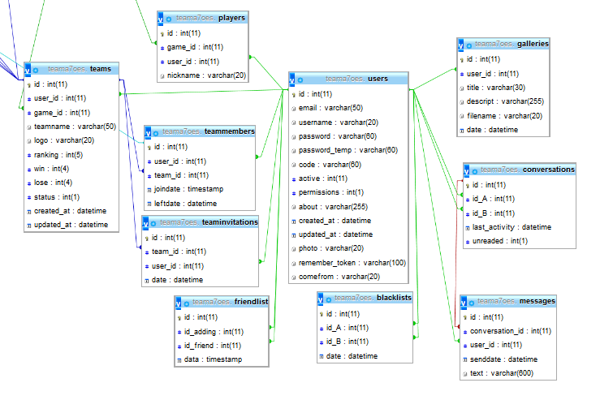

-Turnieje

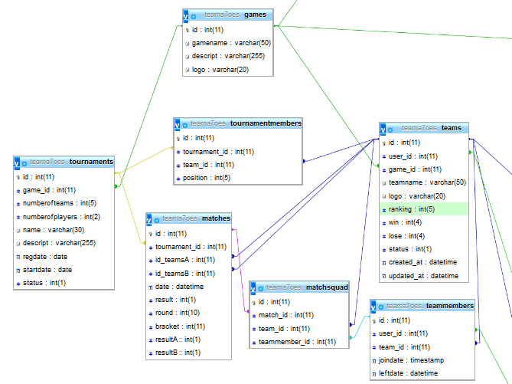

-Drużyny

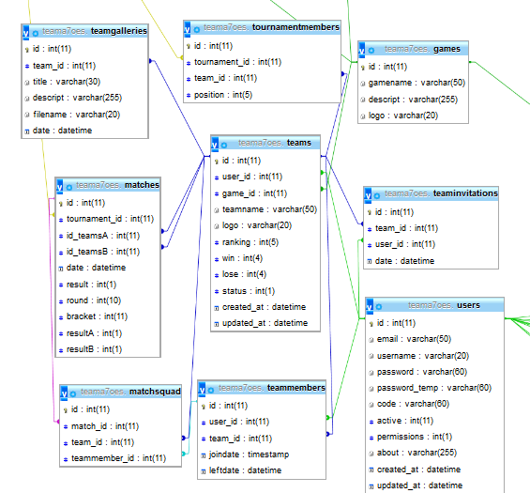

-Cała baza:

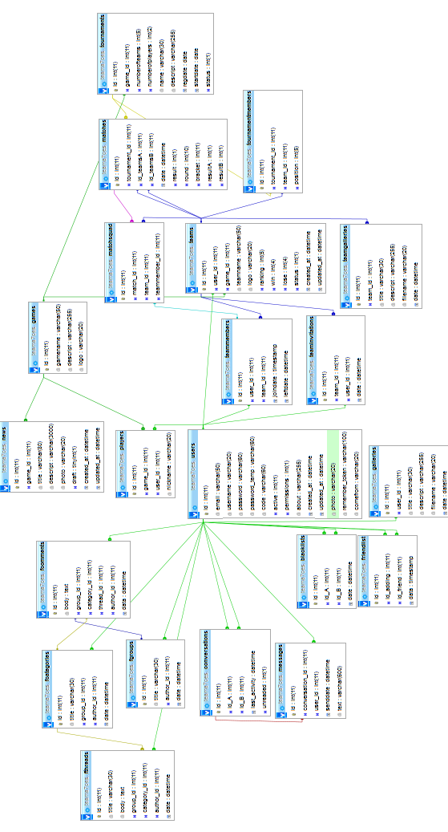

RELACJE TABELI

|  |  |  |  |  |  |  |
| --- | --- | --- | --- | --- | --- | --- |
| blacklists | id_A | 1,1 |  | 0,N | users | id |
| blacklists | id_B | 1,1 |  | 0,N | users | id |
| conversations | id_A | 1,1 |  | 0,N | users | id |
| conversations | id_A | 1,1 |  | 0,N | users | id |
| friendlist | id_adding | 1,1 |  | 0,N | users | id |
| friendlist | id_friend | 1,1 |  | 0,N | users | id |
| galleries | user_id | 1,1 |  | 0,N | users | id |
| matches | id_teamsA | 0,1 |  | 0,N | teams | id |
| matches | id_teamsB | 0,1 |  | 0,N | teams | id |
| matches | tournament_id | 1,1 |  | 0,N | tournaments | id |
| matchsquad | match_id | 1,1 |  | 0,N | matches | id |
| matchsquad | team_id | 1,1 |  | 0,N | teams | id |
| matchsquad | teammember_id | 1,1 |  | 0,N | teammembers | id |
| messages | conversation_id | 1,1 |  | 0,N | conversations | id |
| messages | user_id | 1,1 |  | 0,N | users | id |
| news | game_id | 0,1 |  | 0,N | games | id |
| players | game_id | 1,1 |  | 0,N | games | id |
| players | user_id | 1,1 |  | 0,N | users | id |
| teamgalleries | team_id | 1,1 |  | 0,N | teams | id |
| teaminvitations | team_id | 1,1 |  | 0,N | teams | id |
| teaminvitations | user_id | 1,1 |  | 0,N | users | id |
| teammembers | user_id | 1,1 |  | 0,N | users | id |
| teammembers | team_id | 1,1 |  | 0,N | teams | id |
| teams | user_id | 1,1 |  | 0,N | users | id |
| teams | game_id | 1,1 |  | 0,N | games | id |
| tournamentmembers | tournament_id | 1,1 |  | 0,N | tournaments | id |
| tournamentmembers | team_id | 1,1 |  | 0,N | teams | id |
| tournaments | game_id | 1,1 |  | 0,N | games | id |
| fcategories | author_id | 1,1 |  | 0,N | users | id |
| fcomments | group_id | 1,1 |  | 0,N | fgroups | id |
| fcomments | category_id | 1,1 |  | 0,N | fcategories | id |
| fcomments | author_id | 1,1 |  | 0,N | users | id |
| fgroups | author_id | 1,1 |  | 0,N | users | id |
| fthreads | category_id | 1,1 |  | 0,N | fcategories | id |
| fthreads | author_id | 1,1 |  | 0,N | users | id |

# Użytkownicy

Użytkowników systemu możemy podzielić na 4 kategorie, są to:

1. Gość – osoba niezalogowana do systemu, może przeglądać profile innych graczy i ich drużyn, ma możliwość korzystania z wyszukiwarki i śledzenia turniejów oraz rankingów. Ma możliwość założenia konta dzięki czemu stanie się graczem.
2. Gracz - użytkownik zalogowany do systemu, ma możliwość przeglądania profilów innych graczy i ich drużyn, może dodawać znajomych, prowadzić czat, tworzyć drużynę, brać udział w turniejach i korzystać z wyszukiwarki. Aktywnie uczestniczy w rozwoju strony.
3. Moderator – użytkownik zalogowany do systemu, rozszerza możliwości Gracza poprzez posiadania specjalnych uprawnień, nadawanych przez administratora. Może dodawać newsy, tworzyć turnieje, zarządzać forum.
4. Administrator – użytkownik zalogowany do systemu, rozszerza możliwości moderatora. Ma możliwość zmiany statusu konta (nadanie uprawnień na moderatora i administratora), zarządza kontami w systemie, dodaje gry na stronie.

# **Część III – Przebieg prac, sprinty**

# Metodyka, organizacja i podział pracy

# Metodyka pracy

Metodyką projektową naszego zespołu był Scrum, którego cykl sprintu wynosił 7 dni. W zespole wyznaczyliśmy lidera, który jednocześnie został Scrum Masterem. Był on odpowiedzialny za nadzór pracy, przydzielanie zadań oraz organizację grupy.

Wyznaczając sprinty oraz przydzielając zadania wykorzystane zostało narzędzie Team Foundation Server (TFS) należące do Microsoftu. W prosty i przejrzysty można dzięki niemu podzielić pracę pomiędzy członków zespołu oraz nadzorować ich pracę. W aplikacji są dokładnie wyszczególnione godziny przeznaczone na każde zadanie. Przy każdym sprincie tworzony jest wykres wypalania dzięki czemu można zaobserwować jaki trend pracy panował w danym tygodniu.

# Organizacja i podział pracy

W zależności od doświadczenia każdego członka zespołu zostały w każdym sprincie zostały wyznaczone mu zadania. Tygodniowo każdy uczestnik projektu miał przydzielone 20 godzin na wykonanie sprintu. W wypadku bardziej złożonych zadań ten czas mógł ulec wydłużeniu. Na lidera grupy wybrany został Marcin Wybraniec, który odpowiadał za przydział zadań i nadzorowanie pracy. Miał on już styczność z podobnymi projektami wcześniej oraz dobrze potrafi zarządzać zespołem.

Na wykonanie projektu mieliśmy 8 tygodni czasu co daje nam 8 sprintów. Poniżej znajduje się podział w którym wyszczególniony został każdy tydzień pracy. Można tam znaleźć szczegółowy podział zadań i przeznaczony na ich wykonanie czas. Dodatkowo zamieszczone zostały wykresy wypalania, które ukazują trend przebiegu prac a w kolejnym punkcie wykres ten jest szczegółowo opisany i poddany analizie.

# Komunikacja zespołu

Podstawą dobrze wykonanego projektu jest dobra komunikacja zespołu. Same spotkania we wtorki oraz środy(oddanie sprintu) nie były wystarczające. Zespół w ramach lepszej wymiany informacji na bieżąco korzystał z narzędzi takich jak Skype oraz TeamViewer w celu wspólnej pracy nad projektem. Wyznaczone zostały dodatkowe cotygodniowe niedzielne spotkania aby przeanalizować dany tydzień i skorygować popełnione błędy jeżeli takie się pojawiły.

# Sprint I

# Podział zadań i przydzielenie czasu pracy

Pierwszy sprint w głównej mierze polegał na zapoznanie się z oprogramowaniem, celami wyznaczonego projektu i przygotowaniem środowiska do pracy. Przydział zadań dla każdego członka zespołu był niemalże jednakowy. Do zadań w tym sprincie należało:

* Konfiguracja środowiska
* Wstępny projekt bazy danych
* Wstępny interfejs aplikacji webowej

# Wykres wypalania

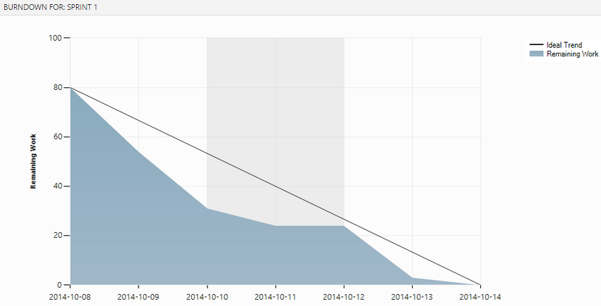

# Przebieg pracy

Wykres wypalania idealnie ukazuje przebieg pracy w tym sprincie. Każdy wykonał przydzielone mu zadanie w pełni. Powstał wstępny projekt bazy danych oraz wstępny szkic układu strony. Dodatkowo wszyscy pomyślnie skonfigurowali narzędzia pracy.

# Podsumowanie

Sprint I przebiegł pomyślnie. Przydział poszczególnych zadań był odpowiedni, dzięki czemu nikt nie miał problemów z wykonaniem swojej części pracy.

* Wstępny interfejs:

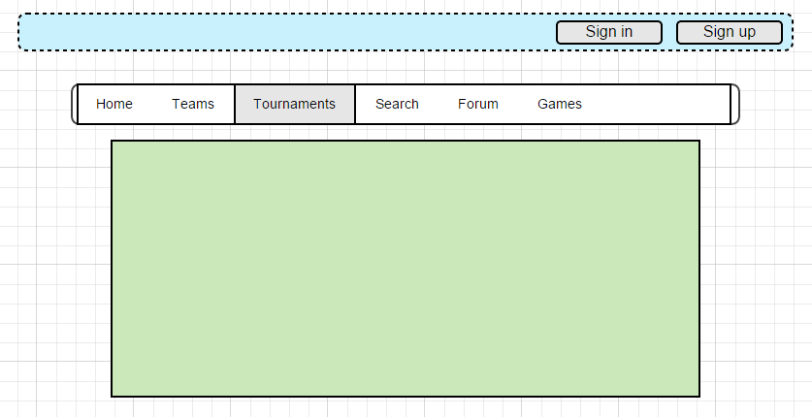

* Schemat bazy w My SQL:

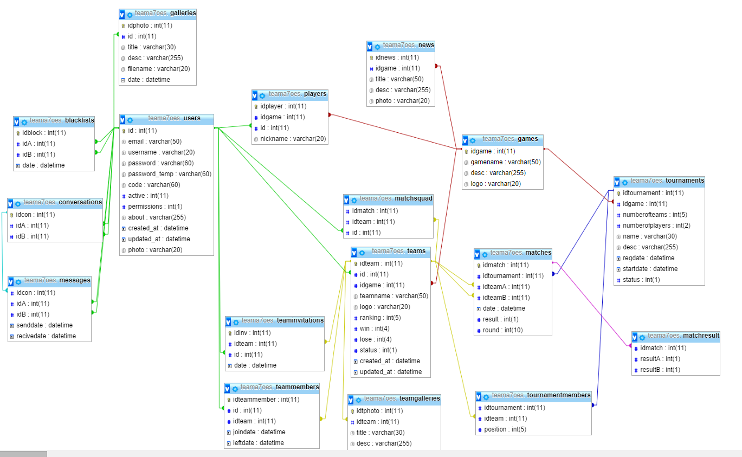

# Sprint II

# Podział zadań i przydzielenie czasu pracy

Sprint II w porównaniu do I był dużym skokiem. Sporo zadań i bardzo dużo pracy. W tym sprincie należało zadbać o to aby strona posiadała już wstępny i responsywny interfejs oraz podstawowe funkcjonalności takie jak zakładanie drużyn. Baza danych musiała zostać już podpięta do projektu ponieważ rejestracja i logowanie użytkowników na koniec tego sprintu miało być już w pełni funkcjonalne. Sprint II składał się on następujących zadań:

* Implementacja bazy danych
* Logowanie i rejestracja
* Dodawanie gier
* Interfejs strony
* Profil użytkownika

# Wykres wypalania

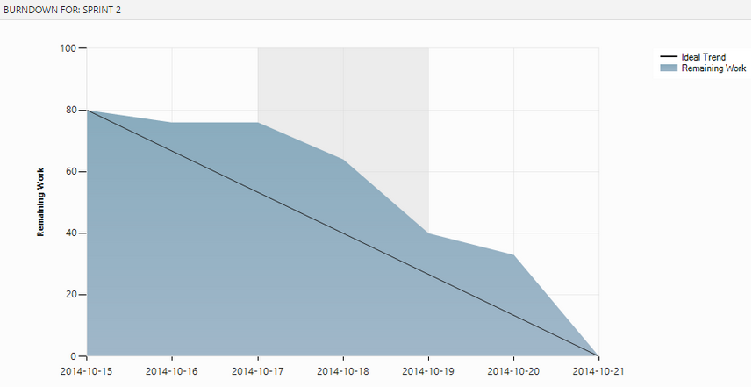

# Przebieg pracy

Jak pokazuje wykres wypalania, każdy członek zespołu przepracował wyznaczoną mu ilość godzin. Zadania takie jak implementacja bazy danych oraz interfejs strony będą pojawiać się jeszcze w kolejnych sprintach ze względu na ciągłą rozbudowę serwisu. Dodawanie gier nie zostało w pełni ukończone ze względu na skomplikowaną implementację. Zadanie to zostanie przeniesione do następnego sprintu.

# Podsumowanie

W porównaniu do Sprintu I, Sprint II wymagał już większego nakładu pracy. Dzięki dobrej organizacji zespół dobrze wykonał swoje zadania dzięki czemu aplikacja webowa posiada już podstawowe funkcjonalności takie jak logowanie i rejestracja.

* Rejestracja oraz logowanie:

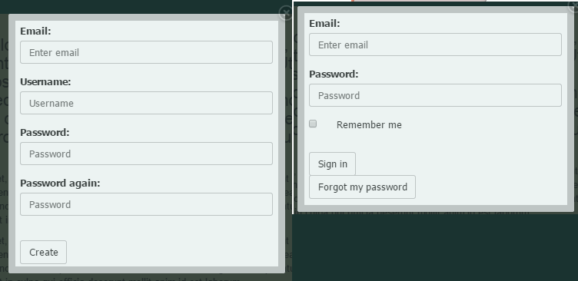

* Interfejs:

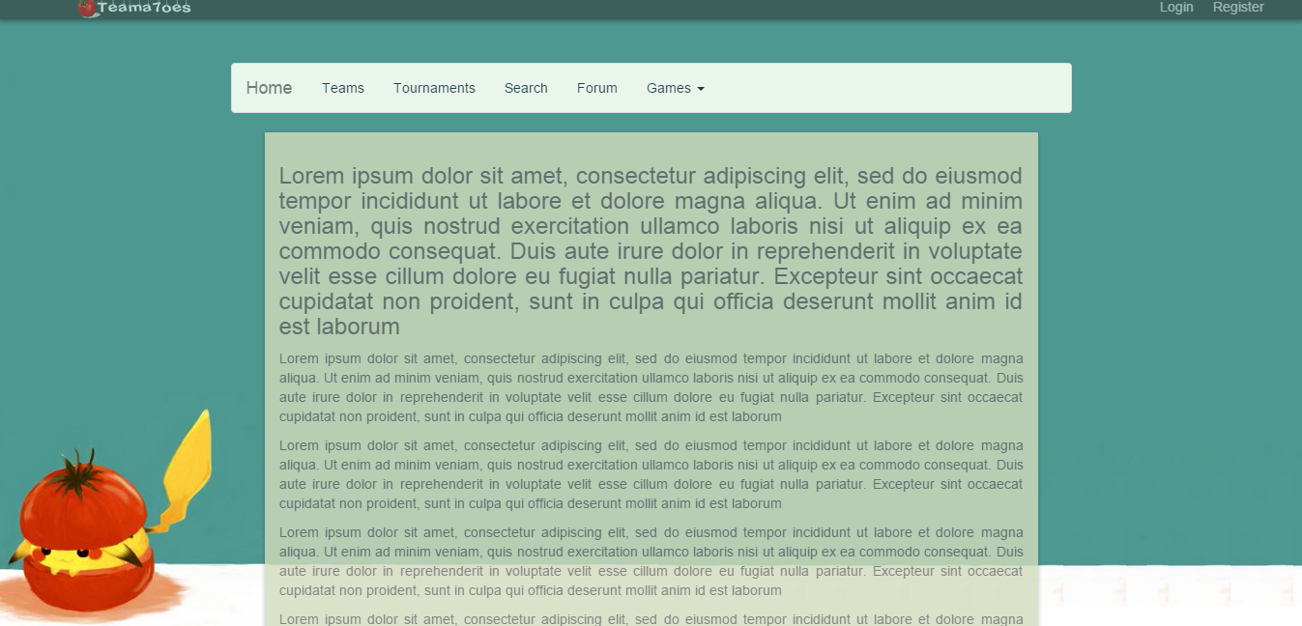

Przedstawiony powyżej interfejs jest nadal w fazie rozwojowej, kolorystyka, tło oraz grafiki ulegną zmianie. Jednakże można już zobaczyć wyraźny podział układu strony na zdjęciu. Zaczynając od lewej strony na górze mamy miniaturkę loga strony. Z prawej strony przyciski login i register. Poniżej znajduje się główny panel nawigacyjny a pod nim zawartość danej podstrony.

# Sprint III

# Podział zadań i przydzielenie czasu pracy

W Sprincie III rozpoczęła się implementacja podstawowych i niezbędnych funkcjonalności strony. Należą do nich:

* Zakładanie zespołów
* Profile zespołów
* System newsów
* Galeria zdjęć

# Wykres wypalania

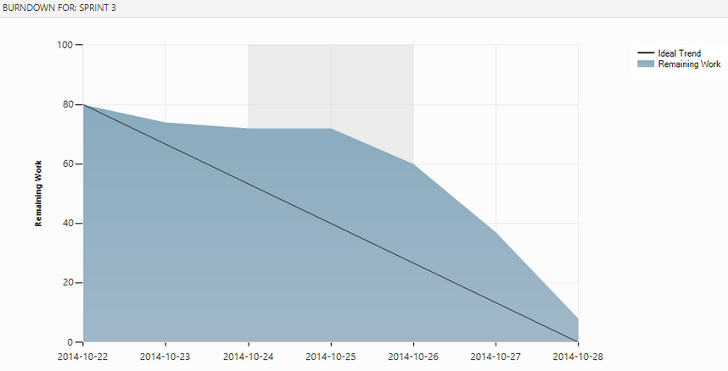

# Przebieg pracy

Jak pokazuje powyższy wykres, nie udało się wykonać wszystkich zadań do końca. Galeria nie została jeszcze wykonana w pełni, przez co jej rozwój będzie kontynuowany w następnym sprincie. Zadania takie jak zakładanie drużyn, wyświetlanie ich profili oraz system newsów zostały ukończone. Wymagają jeszcze drobnych poprawek, które będą systematycznie nadrabiane.

# Podsumowanie

Poniżej znajduje się wstępny wygląd profilu nowoutworzonej drużyny. Jak widać na załączonym obrazku po utworzeniu drużyny i wejściu w jej profil możemy edytować jej zawartość. Dodatkowo wyszczególnione mamy informacje takie jak data rejestracji, gry do których drużyna jest zapisana, członkowie oraz nazwa drużyny.

* Profil drużyny

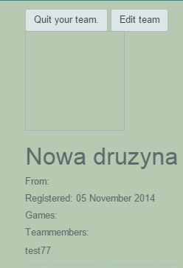

* Kolejnym produktem tego sprintu jest system newsów. Poniżej zamieszczony został wygląd z panelu dodawania nowego artykułu. Jak widać na załączonym obrazku możemy poza tytułem oraz opisem wybrać również czy dany artykuł ma być od razu opublikowany czy może zostać w wersji roboczej którą to można edytować i opublikować w dowolnym momencie.

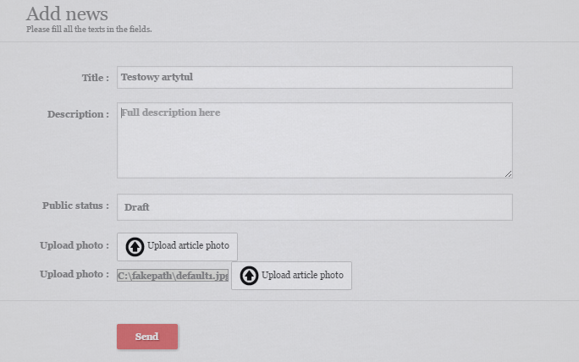

# Sprint IV

# Podział zadań i przydzielenie czasu pracy

Sprint IV kontynuował rozwój funkcjonalności z poprzednich sprintów jak i wprowadzał nowe elementy. Zadania przeznaczone na ten sprint:

* Obsługa zespołów
* Czarne listy
* Wyszukiwarka

# Wykres wypalania

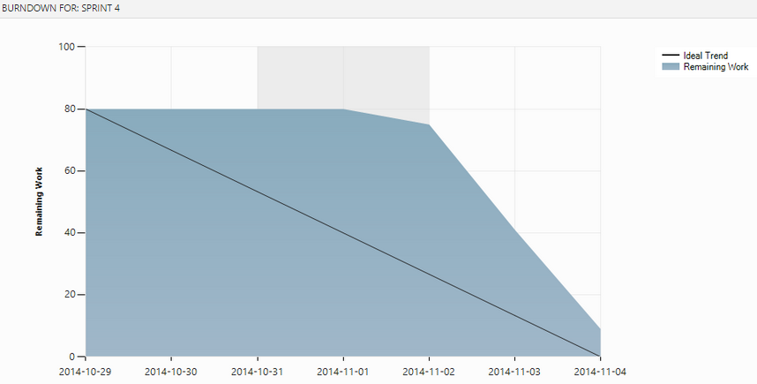

# Przebieg pracy

Jak widać na wykresie zespół miał krótką przerwę po której ruszył z wykonywaniem przydzielonych zadań. Obsługa zespołów została w pełni zaimplementowana. Można teraz dodawać innych użytkowników(graczy) do drużyn bądź też usuwać ich. Zostało również uwzględnionych tutaj wiele przypadków, przykładowo jeżeli lider(założyciel) drużyny opuści ją to osoba dodana najwcześniej dostaje status lidera i teraz ona może zarządzać danym zespołem. Kolejną funkcjonalnością zaimplementowaną w tym sprincie były czarne listy czyli wstęp do pisania wiadomości z innymi użytkownikami. Pozwalają na ‘zablokowanie’ użytkownika dzięki czemu nie otrzymamy od niego żadnej wiadomości w czacie. W pełni jej funkcjonalność będzie dopiero wykorzystana za parę sprintów, podczas tworzenia wiadomości prywatnych(czatów). Ostatnim etapem tego sprintu były dwie wyszukiwarki, użytkowników oraz drużyn.

# Podsumowanie

Sprint przebiegał pomyślnie. Obsługa drużyn jest w pełni funkcjonalna. Poniżej zrzut ekranu pokazujący wyszukiwarkę. Przy pomocy javascript rozwija nam się wybrana przez nas opcja wyszukiwania.

* Wyszukiwarka użytkowników oraz drużyn:

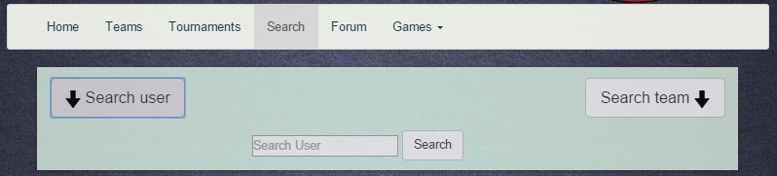

* Poniżej prezentuje się wstępny wygląd w pełni funkcjonalnych czarnych list. Mamy wypisaną listę użytkowników, którzy są przez nas zablokowani. W każdej chwili możemy ich usunąć z listy.

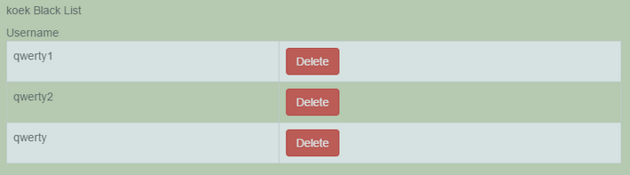

# Sprint V

# Podział zadań i przydzielenie czasu pracy

Sprint V był wstępem do rozbudowy funkcjonalności portalu. Miał go wzbogacić o dodatkowe opcje. Zadania nie były proste, prezentowały się następująco:

* Czat – wysyłanie/odbieranie wiadomości
* Czat – lista znajomych
* Forum - wstęp

# Wykres wypalania

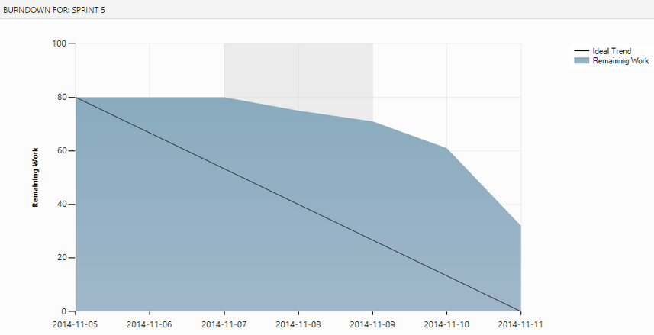

# Przebieg pracy

Z racji na złożoność zadań nie udało się zespołowi ukończyć wszystkich przydzielonych poleceń. Po tym sprincie w pełni funkcjonalna była tylko lista znajomych. W czacie funkcjonowało już wysyłanie i odbieranie wiadomości. Zadanie z forum nie zostało jeszcze rozpoczęto przez co zostało przeniesione na kolejny sprint.

# Podsumowanie

Ten tydzień pracy nie należał do najłatwiejszych. Wyznaczone zadania były dopiero wstępem do większych i bardziej złożonych funkcjonalności. Nie udało się ich w pełni wykonać o czym świadczy sam wykres wypalania.

* Poniżej znajduje się wycinek kodu z kontrolera odpowiedzialnego za dodawanie znajomych.

*public function addFriendList($username){*

*$user = User::where('username', '=', $username);*

*if($user->count()){*

*$user = $user->first();*

*$friend = Friendlist::create(array(*

*'id_adding' => Auth::user()->id,*

*'id_friend' => $user->id,*

*));*

* Wysyłanie wiadomości:

*public function sendMessage(){*

*$conversation_id = Input::get('cid');*

*$message_text = htmlentities(strip_tags(Input::get('message')), ENT_QUOTES);*

*$sender_id = Input::get('sender');*

*if($message_text) {*

*$message = Message::create(array(*

*'conversation_id' => $conversation_id,*

*'user_id' => $sender_id,*

*'text' => $message_text,*

*'senddate' => date("Y-m-d H:i:s")*

*));*

*if ($message) {*

*$conversation = Conversation::where('id', '=', $conversation_id)->first();*

*$conversation->last_activity = date("Y-m-d H:i:s");*

*if($sender_id == $conversation->id_A){*

*$conversation->unreaded = 2;*

*$conversation->save();*

*}else{*

*$conversation->unreaded = 1;*

*$conversation->save();*

*}*

*return Response::json(['success' => true]);}}}*

# Sprint VI

# Podział zadań i przydzielenie czasu pracy

Sprint VI był kontynuacją zadań rozpoczętych w sprincie V. Głównie była to rozbudowa czatu i obsługi listy znajomych. Ponadto wyszukiwarka została rozbudowana. Kontynuowane zostaje zadanie stworzenia forum. Lista celów na ten sprint:

* Live Czat
* Forum
* Zaawansowana wyszukiwarka

# Wykres wypalania

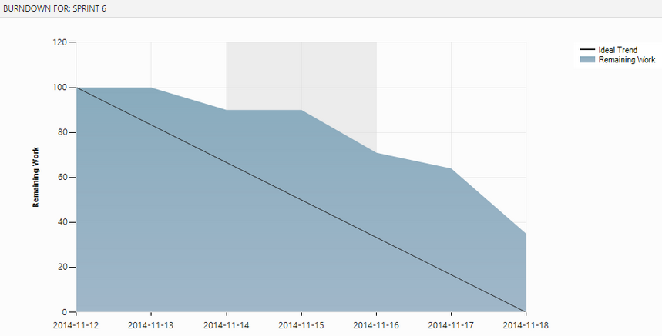

# Przebieg pracy

Jak widać na wykresie wypalania, nie wszyscy członkowie zespołu wykonali do końca swoje przydzielone zadania. Forum nadal pozostaje w fazie rozwoju. Wyszukiwarka użytkowników jest już w pełni funkcjonalna, pozostaje jeszcze wyszukiwarka zespołów. Czat został w pełni ukończony co jest zaprezentowane w podsumowaniu sprintu. W międzyczasie przestylowaniu ulegała szata graficzna strony. Z racji na nazwę Teama7oes i kojarzące się z nazwą pomidory w prawym dolnym rogu strony znalazł się nowy obrazek.

# Podsumowanie

Sprint VI poza wykonywaniem nowych zadań polegał również na dopracowaniu niedociągnięć z poprzednich sprintów. Przebudowie uległ interfejs strony oraz tło.

* Nowy interfejs a wraz z nim w tle pomidor:

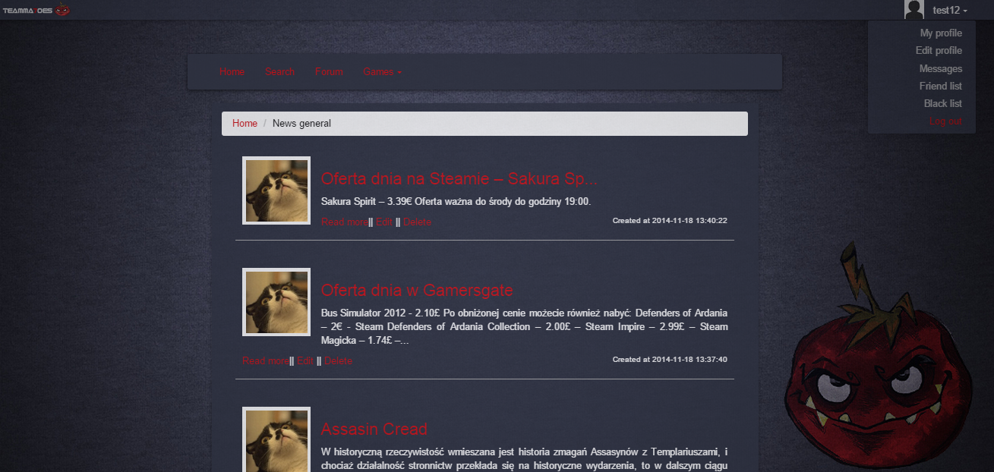

* Live Chat:

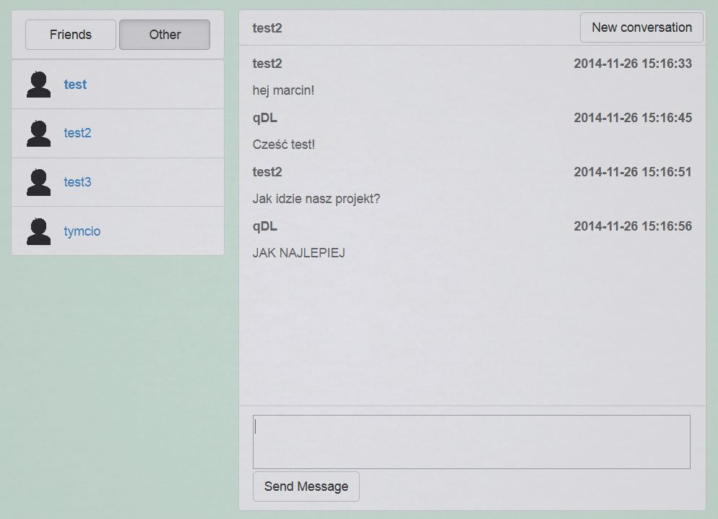

# Sprint VII

# Podział zadań i przydzielenie czasu pracy

Sprint VII kontynuował rozwój zadań z poprzednich sprintów oraz wprowadzał wstępną obsługę turniejów. Zespół zajął się również testowaniem obecnie zaimplementowanych funkcji i wykrył sporo niedogodności. Wymagało to podwojenia godzin pracy w tym tygodniu aby naprawić wszystkie usterki. Zadania wyznaczone na obecny Sprint:

* Galeria zdjęć
* Forum
* Zakładanie turniejów
* Wizualizacja wyników turnieju
* Tworzenie meczy
* Obliczanie rankingu
* Dokumentacja
* Szata graficzna strony

# Wykres wypalania

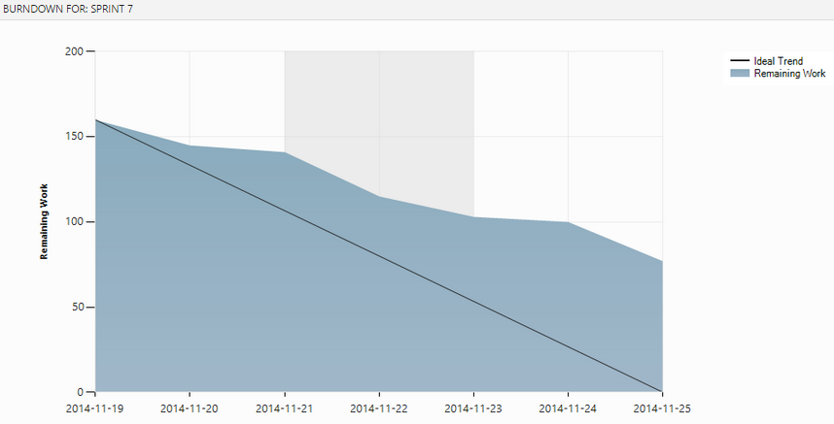

# Przebieg pracy

Błędy, które powstały w poprzednich sprintach zostały w większości naprawione. Wstępna obsługa turniejów została zaimplementowana. Można już tworzyć i dodawać turnieje. Forum nadal pozostaje w fazie rozwojowej. Również cała strona uległa odświeżeniu. Zostały dodane nowe czcionki, kolory oraz logo główne.

# Podsumowanie

Do końca projektu pozostał jeden sprint. Strona wymaga nadal wielu poprawek i testów, którymi zespół zajmie się w kolejnym sprincie. W tym tygodniu forum ponownie nie zostało wykonane przez co zostaje przeniesione na kolejny sprint.

* Kod odpowiedzialny za liczenie rankingu w turniejach. Korzystamy tutaj z ‘algorytmu szachowego’.

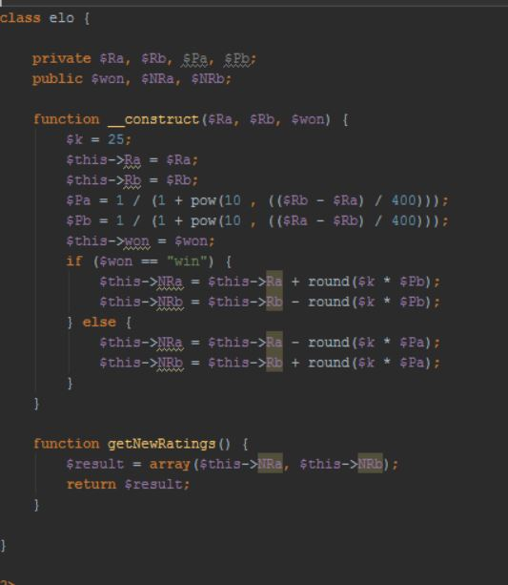

# Sprint VIII

# Podział zadań i przydzielenie czasu pracy

Jest to już ostatni sprint a co się z tym wiąże oddanie projektu i dopracowanie wszystkich elementów portalu. Główną cechą tego sprintu będą testy jednostkowe różnych funkcjonalności serwisu. Zadania składające się na ten sprint:

* Galeria zdjęć
* Forum
* Zakładanie turniejów
* Wizualizacja wyników turnieju
* Tworzenie meczy
* Dokumentacja
* Testy jednostkowe

# Wykres wypalania

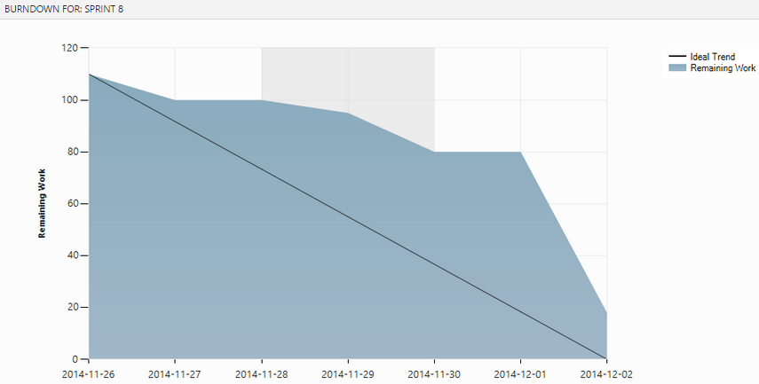

# Przebieg pracy

W sprincie VIII a zarazem ostatnim czekało cały zespół sporo pracy. Należało pokończyć wszystkie etapy oraz przetestować działanie całego serwisu. Udało się zrobić w pełni działające forum, galerie zdjęć oraz obsługę turniejów, w którego skład wchodziły: tworzenie turniejów, zapisywanie się na turnieje, rozgrywki z innymi drużynami, zliczanie rankingu, tabele z wynikami. Nie została ukończona opcjonalna funkcja wizualizacja wyników turniejów czyli tak zwane drzewka turniejowe. Mimo iż wykres wypalania nie został wyzerowany to zespół wykonał wszystkie przydzielone na ten sprint zadania.

# Podsumowanie

Jest to VIII, ostatni sprint projektu trwającego 8 tygodni. Całe przedsięwzięcie było bardzo złożone i rozbudowane. Same wymagania minimalne, które składały się na projekt w trakcie ich wykonywania okazały się trudniejsze niż zespół mógł to przewidzieć. Jednak dzięki dobrej organizacji pracy, ciągłego nadzoru przez lidera nad poszczególnymi zadaniami udało się wykonać minimalne założenia i więcej. Serwis jest w pełni funkcjonalny i nadaje się do uruchomienia go ‘live’ czyli załadowaniu na serwer i czekaniu aż entuzjaści gier komputerowych zaczną z niego korzystać. Możliwy jest także dalszy rozwój, można by dodać funkcję obsługi wielu języków, dodać integrację serwisu z portalami społecznościowymi i wiele innych.

* Ulepszona wyszukiwarka:

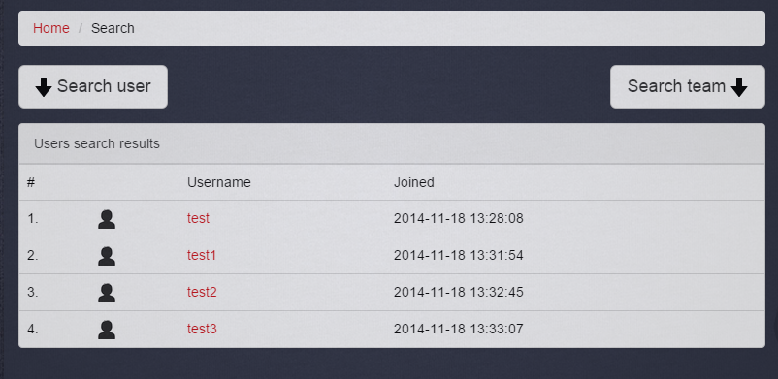

* Forum

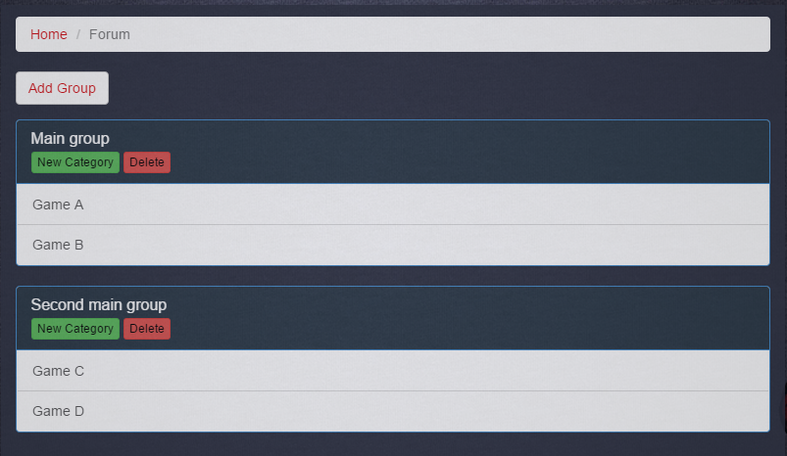

* Galeria w postaci karuzeli (po kliknięciu na zdjęcie mamy powiększenie na cały ekran):

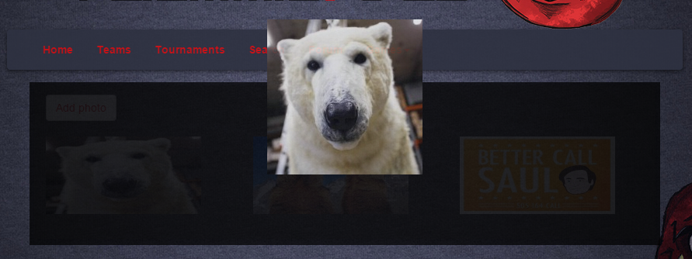

* Trwający turniej

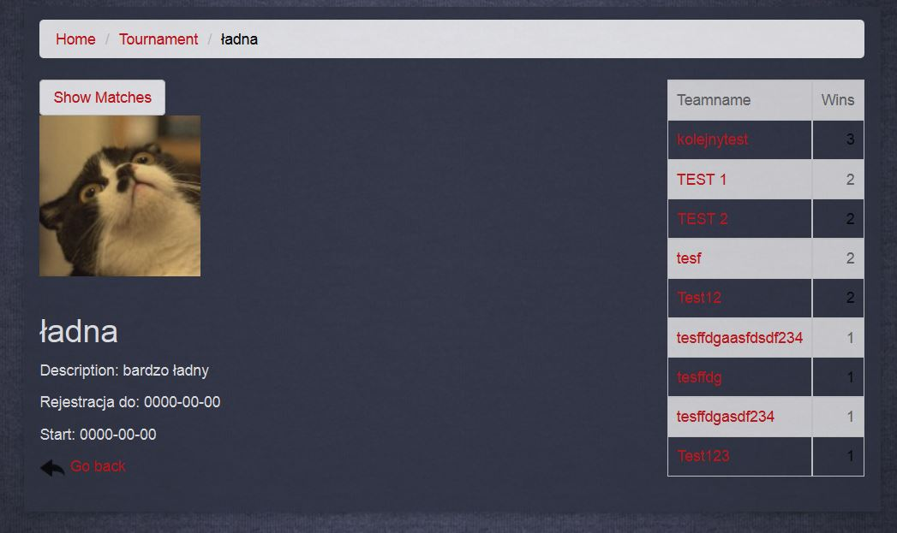

* Turniej, nadchodzące mecze

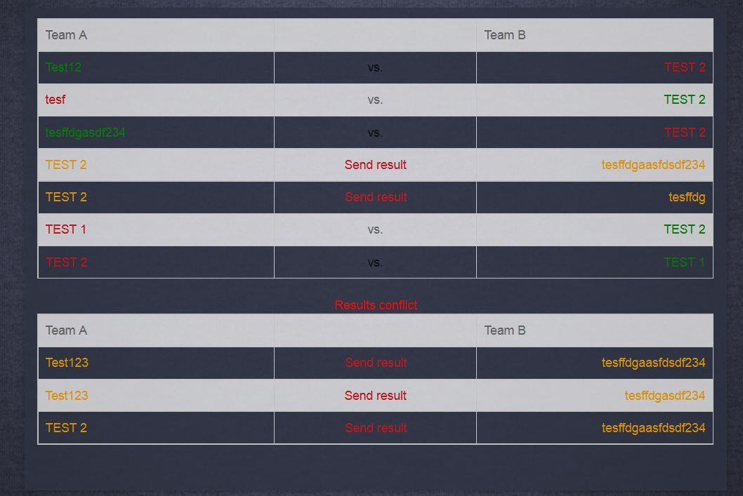

# **Część IV – Obsługa i działanie aplikacji**

# Zakładanie konta i logowanie

Podczas odwiedzin serwisu Teama7oes możemy korzystać z niego na dwa sposoby. Można robić to będąc niezalogowanym użytkownikiem czyli jako gość, bądź też możemy dokonać rejestracji a następnie zalogować się na nasze konto. Korzystając z portalu jako gość dostajemy tylko ograniczone i okrojone funkcje. Aby w pełni korzystać z serwisu wskazanej jest założenie konta. Aby tego dokonać przechodzimy do zakładki Register i wypełniamy wszystkie wymagane pola(tak jak na obrazku poniżej), takie jak: adres email – będzie nam służył jako login, username – nazwa użytkownika oraz na końcu hasło.

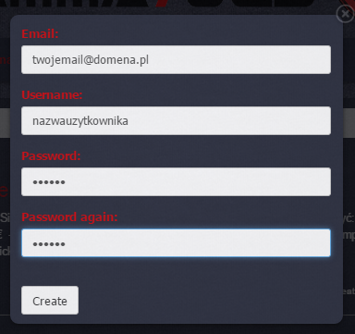

Po wybraniu opcji Create otrzymujemy komunikat zwrotny, że wymagana jest jeszcze aktywacja konta. Na podany przez nas wcześniej adres email otrzymujemy mail z linkiem aktywacyjnym nasze konto. Wystarczy na niego kliknąć, zalogować się z wpisanymi wcześniej danymi i możemy od teraz w pełni korzystać z serwisu.

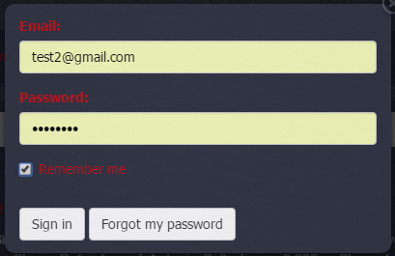

# Zarządzanie profilem, możliwości użytkowników

Posiadając już konto możemy korzystać z wszystkich funkcji serwisu. Są to między innymi:

- zmiana hasła użytkownika,

- edycja szczegółowych danych użytkownika,

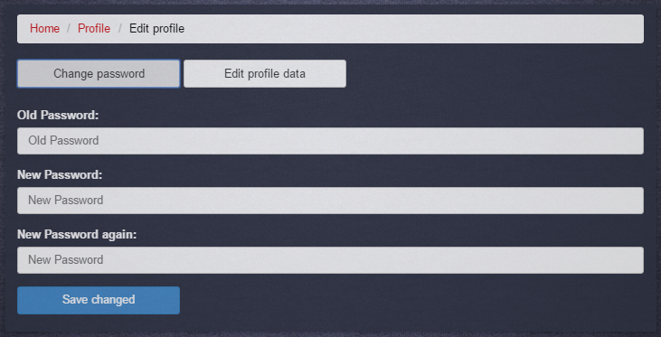

- możliwość dodawania innych użytkowników do znajomych,

- możliwość pisania (w formie czatu) z innymi użytkownikami

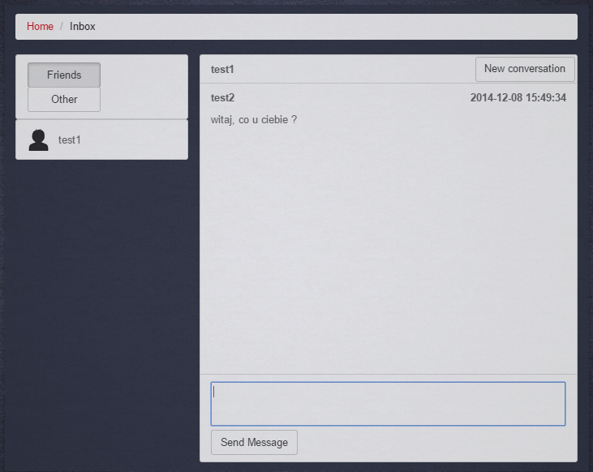

- możliwość blokowania użytkowników, dzięki czemu nie otrzymamy od nich żadnych wiadomości,

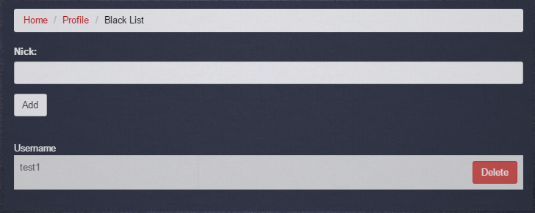

- możliwość utworzenia drużyny, bądź też dołączenia do istniejącej,

- możliwość dodania zdjęć do galerii, które wyświetlą się w profilu użytkownika,

- możliwość korzystania z wyszukiwarki użytkowników i drużyn,

- możliwość brania udziałów w turniejach,

- możliwość wypowiadania się na forum

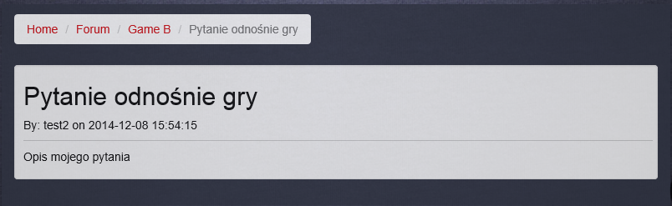

**W przypadku posiadania uprawnień moderatora możemy:**

- moderować forum, czyli kasować tematy i odpowiedzi,

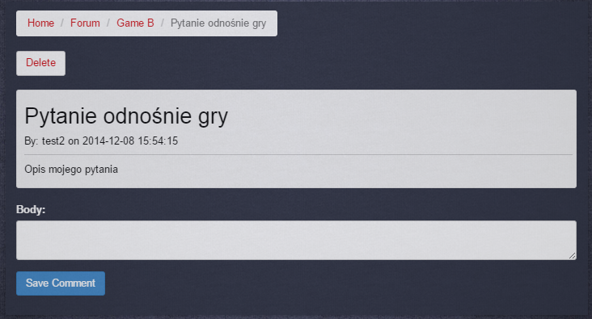

- dodawać i edytować newsy

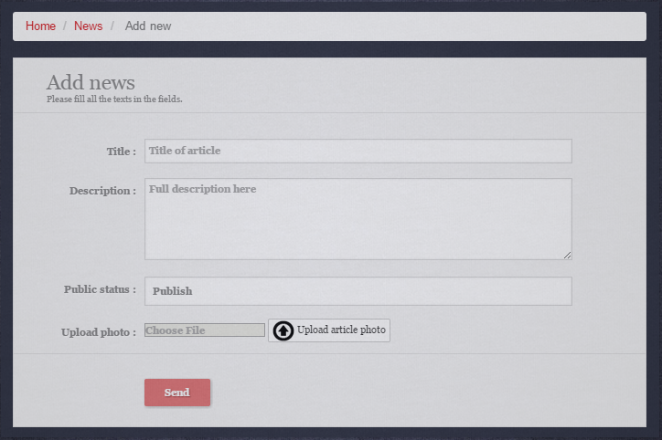

- możliwość zakładania turniejów i obsługi ich,

- zatwierdzać wyniki w turniejach:

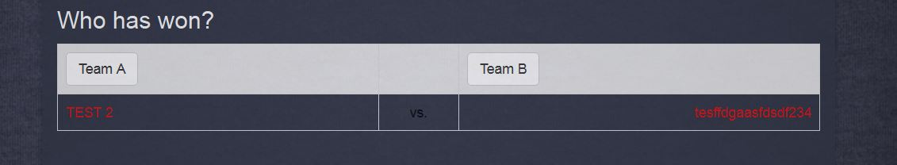

**Będąc administratorem możemy:**

- nadawać uprawnienia innym użytkownikom

